创建ROS程序包

1. 创建ROS程序包

1.1 一个catkin程序包由什么组成?
一个程序包要想称为catkin程序包必须符合以下要求：
。该程序包必须包含catkin compliant package.xml文件 。这个package.xml文件提供有关程序包的元信息。
。程序包必须包含一个catkin 版本的CMakeLists.txt文件，而Catkin metapackages中必须包含一个对CMakeList.txt文件的引用。 。每个目录下只能有一个程序包。
。这意味着在同一个目录下不能有嵌套的或者多个程序包存在。 最简单的程序包也许看起来就像这样：

$ $ 1 my_package/
2 CMakeLists.txt
3 package.xml

1.2 catkin工作空间

1.2.0 工作空间简介
开发catkin程序包的一个推荐方法是使用catkin工作空间，但是你也可以单独开发(standalone)catkin 软件包。一个简单的工作空间也许看 起来像这样：

1 | workspace_folder/ | WORKSPACE[工作空间]  --
2 | src/ | SOURCE SPACE[源代码空间]  --
3 | CMakeLists.txt | 'Toplevel' CMake file, provided by catkin  --
4 | package_1/
5 | CMakeLists.txt | CMakeLists.txt file for package_1  --
6 | package.xml | Package manifest for package_1  --
7 | ...
8 | package_n/
9 | CMakeLists.txt | CMakeLists.txt file for package_n  --
10 | package.xml | Package manifest for package_n  --

1.2.1 创建一个 catkin 工作空间：
下面我们开始创建一个 catkin 工作空间： 在终端输入以下指令：

$ $ 1 $ mkdir -p ~/catkin_ws/src
2 $ cd ~/catkin_ws
3 $ catkin_make

catkin_make 命令在 catkin 工作空间 中是一个非常方便的工具。第一次在你的工作空间中运行它时，它会在你的 'src' 文件夹里创建一个 C MakeLists.txt 的链接。注意， 对于 Python 3 用户，在一个空的 catkin 工作空间中第一次运行 catkin_make 的命令应为

$ $ 1 $ catkin_make -DPYTHON_EXECUTABLE=/usr/bin/python

如果正常创建，你将会看到类似界面：

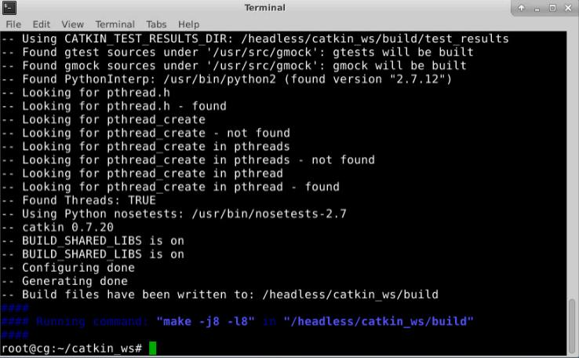
另外，如果你查看一下当前目录应该能看到 build 和 devel 这两个文件夹。在 devel 文件夹里面你可以看到几个 setup.*sh 文件。 source 这些文件中的任何一个都可以将当前工作空间设置在ROS工作环境的最顶层，想了解更多请参考 catkin 文档。由于我们使用的是bash， 接下来首先 source 一下新生成的 setup.bash 文件：

$ $ 1 $ source devel/setup.bash

要想保证工作空间已配置正确，需确保ROS_PACKAGE_PATH环境变量包含你的工作空间目录，采用以下命令查看：

$ $ 1 $ echo $ROS_PACKAGE_PATH

输出包含以下第一项即为成功：

1.3 创建一个catkin程序包
本部分教程将演示如何使用catkin_create_pkg命令来创建一个新的catkin程序包以及创建之后都能做些什么。 首先切换到之前通过创建catkin工作空间教程创建的catkin工作空间中的 src 目录下：

$ $ 1 $ cd ~/catkin_ws/src

现在使用 catkin_create_p kg命令来创建一个名为 beginner_tutorials 的新程序包，如果显示程序包已存在，请删除它，命令： rm -r begin ner_tutorials
这个程序包依赖于 std_msgs、 roscpp和 rospy：

$ $ 1 $ catkin_create_pkg beginner_tutorials std_msgs rospy roscpp

这将会创建一个名为 beginner_tutorials 的文件夹，这个文件夹里面包含一个package.xml文件和一个CMakeLists.txt文件，这两个文件都 已经自动包含了部分你在执行 catkin_create_p kg命令时提供的信息。
catkin_create_p kg命令会要求你输入package_name，如果有需要你还可以在后面添加一些需要依赖的其它程序包：

$ $ 1 # 这是一个样例，请不要运行它
2 # catkin_create_pkg <package_name> [依赖1] [依赖2] [依赖3]

catkin_create_p kg命令也有更多的高级功能，这些功能在 catkin/commands/catkin_create_p kg中有描述。 如果你的文件目录与下图相同，这说明你已经成功创建了一个catkin程序包：
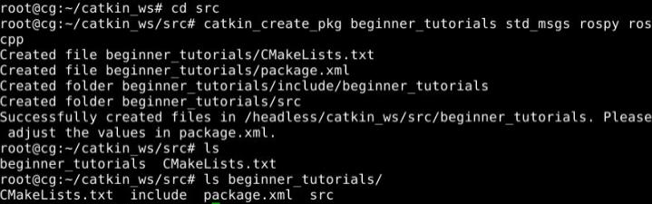

1.4 程序包依赖关系

1.4.1 一级依赖
之前在使用 catkin_create_p kg命令时提供了几个程序包作为依赖包，现在我们可以使用 rospack命令工具来查看一级依赖包。 输入：

$ $ 1 $ rospack depends1 beginner_tutorials

你可以看到以下三个一级依赖：

$ $ 1 rospy
2 roscpp
3 std_msgs

我们查看一下package.xml:

$ $ 1 $ roscd beginner_tutorials
2 $ cat package.xml

可以看到：

1 <package> 2 ...
3 <buildtool_depend>catkin</buildtool_depend> 4 <build_depend>roscpp</build_depend>
5 <build_depend>rospy</build_depend>
6 <build_depend>std_msgs</build_depend> 7 ...
8 </package>

如图所示：
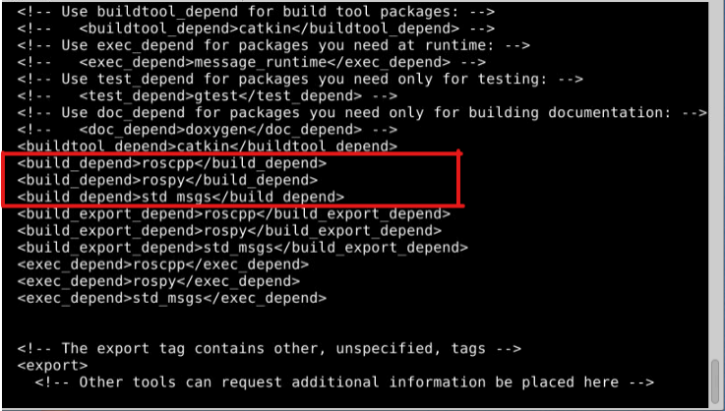
就像你看到的， rospack列出了在运行 catkin_create_p kg命令时作为参数的依赖包，这些依赖包随后保存在 package.xml文件中。

1.4.2 间接依赖
在很多情况中，一个依赖包还会有它自己的依赖包，比如，rospy还有其它依赖包。 例如：运行

$ $ 1 $ rospack depends1 rospy

输出：

$ $ 1 genpy
2 roscpp
3 rosgraph
4 rosgraph_msgs
5 roslib
6 std_msgs

一个程序包还可以有好几个间接的依赖包，幸运的是使用 rospack depends可以递归检测出所有的依赖包。 运行:

$ $ 1 $ rospack depends beginner_tutorials

输出如图：

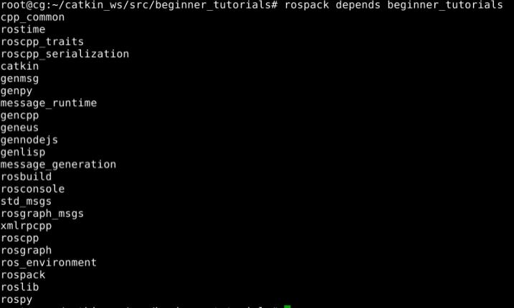
列出了beginner_tutorial所有的依赖包

1.5 自定义你的程序包
本部分教程将剖析 catkin_create_p kg命令生成的每个文件并详细描述这些文件的组成部分以及如何自定义这些文件。

1.5.1 自定义 package.xml
自动生成的 package.xml文件应该在你的新程序包中。现在让我们一起来看看新生成的 package.xml文件以及每一个需要你注意的标签元素。

1.5.1.1 描述标签
打开 package.xml文件

$ $ 1 $ cd ~/catkin_ws/src/beginner_tutorials
2 $ vim package.xml

首先更新描述标签：

1 5 <description>The beginner_tutorials package</description>

将描述信息修改为任何你喜欢的内容，但是按照约定第一句话应该简短一些，因为它覆盖了程序包的范围。如果用一句话难以描述完全那 就需要换行了。
例：

1 5 <description>I Love ROS</description>

1.5.1.2 维护者标签
接下来是维护者标签：

1  2  3  4 | 7 <!-- One maintainer tag required, multiple allowed, one person per tag --> 8 <!-- Example: -->  9 <!-- <maintainer email="jane.doe@example.com">Jane Doe</maintainer> --> 10 <maintainer email="user@todo.todo">user</maintainer>

这是package.xml中要求填写的一个重要标签，因为它能够让其他人联系到程序包的相关人员。至少需要填写一个维护者名称，但如果有 需要的话你可以添加多个。除了在标签里面填写维护者的名称外，还应该在标签的email属性中填写邮箱地址。
例：

1 7 <maintainer email="you@yourdomain.tld">Your Name</maintainer>

1.5.1.3 许可标签
再接下来是许可标签，同样的也需要：

1  2  3  4 | 12 <!-- One license tag required, multiple allowed, one license per tag --> 13 <!-- Commonly used license strings: -->  14 <!-- BSD, MIT, Boost Software License, GPLv2, GPLv3, LGPLv2.1, LGPLv3 --> &#8203; 15 <license>TODO</license>

你应该选择一种许可协议并将它填写到这里。一些常见的开源许可协议有BSD、MIT、Boost Software License、GPLv2、GPLv3、LGPL v2.1和LGPLv3。你可以在Open Source Initiative中阅读其中的若干个许可协议的相关信息。对于本教程我们将使用BSD协议，因为ROS 核心组件的剩余部分已经使用了该协议：
例：
1 8 <license>BSD</license>

1.5.1.4 依赖项标签
接下来的标签用来描述程序包的各种依赖项，这些依赖项分为 build_depend、 buildtool_depend、 run_depend、 test_depend。关于这些标签

的更详细介绍请参考Catkin Dependencies相关的文档。在之前的操作中，因为我们将 std_msgs、 roscpp、 和 rospy作为 | catkin_create_p kg
命令的参数，所以生成的依赖项看起来如下：

1 | 27 <!-- The *_depend tags are used to specify dependencies -->
2 | 28 <!-- Dependencies can be catkin packages or system dependencies -->
3 | 29 <!-- Examples: -->
4 | 30 <!-- Use build_depend for packages you need at compile time: -->
5 | 31 <!-- <build_depend>genmsg</build_depend> -->
6 | 32 <!-- Use buildtool_depend for build tool packages: -->
7 | 33 <!-- <buildtool_depend>catkin</buildtool_depend> -->
8 | 34 <!-- Use exec_depend for packages you need at runtime: -->
9 | 35 <!-- <exec_depend>python-yaml</exec_depend> -->
10 | 36 <!-- Use test_depend for packages you need only for testing: -->
11 | 37 <!-- <test_depend>gtest</test_depend> -->
12 | 38 <buildtool_depend>catkin</buildtool_depend>
13 | 39 <build_depend>roscpp</build_depend>
14 | 40 <build_depend>rospy</build_depend>
15 | 41 <build_depend>std_msgs</build_depend>

除了catkin中默认提供的buildtool_depend，所有我们列出的依赖包都已经被添加到 build_depend标签中。在本例中，因为在编译和运行时 我们需要用到所有指定的依赖包，因此还需要将每一个依赖包分别添加到run_depend标签中。
例：

1 | 12 <buildtool_depend>catkin</buildtool_depend>
2 | 13
3 | 14 <build_depend>roscpp</build_depend>
4 | 15 <build_depend>rospy</build_depend>
5 | 16 <build_depend>std_msgs</build_depend>
6 | 17
7 | 18 <exec_depend>roscpp</exec_depend>
8 | 19 <exec_depend>rospy</exec_depend>
9 | 20 <exec_depend>std_msgs</exec_depend>

1.5.1.5最后完成的 package.xml
现在看下面最后去掉了注释和未使用标签后的package.xml文件就显得更加简洁了：
1 | 1 <?xml version="1.0"?>
2 | 2 <package format="2">
3 | 3 <name>beginner_tutorials</name>
4 | 4 <version>0.1.0</version>
5 | 5 <description>The beginner_tutorials package</description>
6 | 6
7 | 7 <maintainer email="you@yourdomain.tld">Your Name</maintainer>
8 | 8 <license>BSD</license>
9 | 9 <url type="website">http://wiki.ros.org/beginner_tutorials</url>
10 | 10 <author email="you@yourdomain.tld">Jane Doe</author>
11 | 11
12 | 12 <buildtool_depend>catkin</buildtool_depend>
13 | 13
14 | 14 <build_depend>roscpp</build_depend>
15 | 15 <build_depend>rospy</build_depend>
16 | 16 <build_depend>std_msgs</build_depend>
17 | 17
18 | 18 <exec_depend>roscpp</exec_depend>
19 | 19 <exec_depend>rospy</exec_depend>
20 | 20 <exec_depend>std_msgs</exec_depend>
21 | 21
22 | 22 </package>

结果如图：
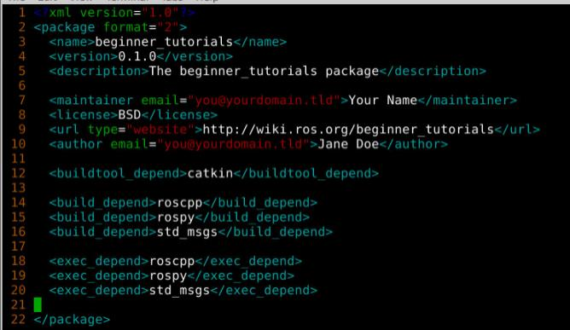
然后我们输入 :wq(vim)保存即可。

1.5.2自定义 CMakeLists.txt
到此，这个包含程序包元信息的 package.xml文件已经按照需要完成了裁剪整理，现在你可以继续下面的教程了。 catkin_create_p kg命令生 成的CMakeLists.txt文件将在后续关于编译ROS程序代码的教程中讲述。
现在你已经创建了一个新的ROS程序包，接下来我们开始编译这个程序包

2.1 编译程序包
一旦安装了所需的系统依赖项，我们就可以开始编译刚才创建的程序包了。 记得事先source你的环境配置(setup)文件，在Ubuntu中的操作指令如下：
$ $ 1 $ source /opt/ros/kinetic/setup.bash

注意: 我们的服务器是通过 apt或者其它软件包管理工具来安装ROS的，系统已经默认安装好所有依赖项。

2.1.1 使用 catkin_make

catkin_make是一个命令行工具，它简化了catkin的标准工作流程。你可以认为catkin_make是在CMake标准工作流程中依次调用了 cmake 和make
使用方法:

$ $ 1 # 在catkin工作空间下
2 $ catkin_make [make_targets] [-DCMAKE_VARIABLES=...]

CMake标准工作流程主要可以分为以下几个步骤：、
注意: 如果你运行以下命令是无效的，因为它只是一个演示CMake工作流程的例子。

$ $ 1 # 在一个CMake项目里
2 $ mkdir build
3 $ cd build
4 $ cmake ..
5 $ make
6 $ make install # (可选)

每个CMake工程在编译时都会执行这个操作过程。相反，多个catkin项目可以放在工作空间中一起编译，工作流程如下：

$ $ 1 # In a catkin workspace
2 $ catkin_make
3 $ catkin_make install # (可选)

上述命令会编译 src文件夹下的所有catkin工程。想更深入了解请参考REP128。 如果你的源代码不在默认工作空间中（~/catkin_ws/src), 比如说存放在了my_src中，那么你可以这样来使用 catkin_make:
注意: 运行以下命令时无效的，因为my_src不存在。

$ $ 1 # In a catkin workspace
2 $ catkin_make --source my_src
3 $ catkin_make install --source my_src # (optionally)

对于 catkin_make更高级的使用方法，请参考catkin/commands/catkin_make

2.1.2 开始编译你的程序包
按照之前的创建一个ROS程序包教程，你应该已经创建好了一个catkin 工作空间 和一个名为beginner_tutorials的catkin 程序包。现在切 换到catkin workspace 并查看 src文件夹：
执行：

$ $ 1 $ cd ~/catkin_ws/
2 $ ls src

你会看到：

$ $ 1 beginner_tutorials CMakeLists.txt

你可以看到一个名为 beginner_tutorials的文件夹，这就是你在之前的 catkin_create_pkg教程里创建的。现在我们可以使用catkin_make来 编译它了,运行：
$ $ 1 $ catkin_make

你可以看到很多 cmake 和 make 输出的信息：

$ $ 1 Base path: /home/user/catkin_ws
2 Source space: /home/user/catkin_ws/src
3 Build space: /home/user/catkin_ws/build
4 Devel space: /home/user/catkin_ws/devel
5 Install space: /home/user/catkin_ws/install 6 ####
7 #### Running command: "cmake /home/user/catkin_ws/src
8 -DCATKIN_DEVEL_PREFIX=/home/user/catkin_ws/devel
9 -DCMAKE_INSTALL_PREFIX=/home/user/catkin_ws/install" in "/home/user/catkin_ws/build"
10 ####
11 -- The C compiler identification is GNU 4.2.1
12 -- The CXX compiler identification is Clang 4.0.0 13 -- Checking whether C compiler has -isysroot
14 -- Checking whether C compiler has -isysroot - yes
15 -- Checking whether C compiler supports OSX deployment target flag
16 -- Checking whether C compiler supports OSX deployment target flag - yes 17 -- Check for working C compiler: /usr/bin/gcc
18 -- Check for working C compiler: /usr/bin/gcc -- works 19 -- Detecting C compiler ABI info
20 -- Detecting C compiler ABI info - done
21 -- Check for working CXX compiler: /usr/bin/c++
22 -- Check for working CXX compiler: /usr/bin/c++ -- works 23 -- Detecting CXX compiler ABI info
24 -- Detecting CXX compiler ABI info - done
25 -- Using CATKIN_DEVEL_PREFIX: /tmp/catkin_ws/devel 26 -- Using CMAKE_PREFIX_PATH: /opt/ros/groovy
27 -- This workspace overlays: /opt/ros/groovy
28 -- Found PythonInterp: /usr/bin/python (found version "2.7.1") 29 -- Found PY_em: /usr/lib/python2.7/dist-packages/em.pyc
30 -- Found gtest: gtests will be built 31 -- catkin 0.5.51
32 -- BUILD_SHARED_LIBS is on
33 -- ~~~~~~~~~~~~~~~~~~~~~~~~~~~~~~~~~~~~~~~~~~~~~
34 -- ~~ traversing packages in topological order: 35 -- ~~ - beginner_tutorials
36 -- ~~~~~~~~~~~~~~~~~~~~~~~~~~~~~~~~~~~~~~~~~~~~~
37 -- +++ add_subdirectory(beginner_tutorials) 38 -- Configuring done
39 -- Generating done
40 -- Build files have been written to: /home/user/catkin_ws/build 41 ####
42 #### Running command: "make -j4" in "/home/user/catkin_ws/build" 43 ####

catkin_make首先输出它所使用到的每个空间所在的路径。更多关于空间的信息，请参考REP128和catkin/workspaces。需要注意的是由于 这些空间存在默认配置的原因，有几个文件夹已经在catkin工作空间自动生成了，使用ls查看 ，输入：

$ $ 1 $ ls

你会看到：

$ $ 1 build
2 devel
3 src

build 目录是build space的默认所在位置，同时 cmake 和 make也是在这里被调用来配置并编译你的程序包。 devel 目录是devel space的默认所在位置, 同时也是在你安装程序包之前存放可执行文件和库文件的地方。
示例图片：

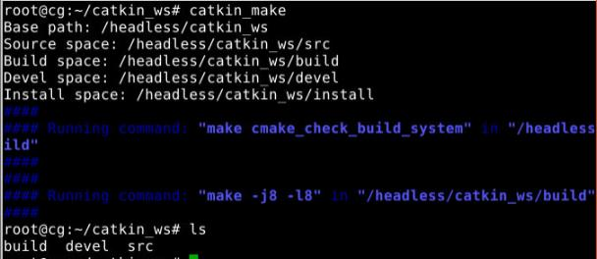
现在我们已成功编译了一个ROS程序包，接下来我们将介绍ROS节点. 在实验环境中，完成所有实验内容。

